Zajęcia w domu 29.04.2020 r.
HERB NASZEJ MIEJSCOWOŚĆI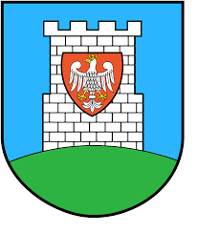

Rytro moje Rytro,
ty moja wiosecko,
gdybyś było więkse,
było byś miastecko.

Hej pod Makowicą,
bystry Poprad płynie,
sumne wichry licą,
listki na bucynie.

Tę przyśpiewkę /gwarą/śpiewali WASI RODZICE, DZIADKOWIE, a także ja w szkole podstawowej na lekcjach muzyki.
Droga mamo, tato zaśpiewaj dzisiaj swojemu dziecku i przypomnij sobie swoje lata szkolne - a było to tak niedawno….

Proszę pomalować farbami lub wykleić kolorowym papierem /wg uznania dzieci/

Herb naszej miejscowości

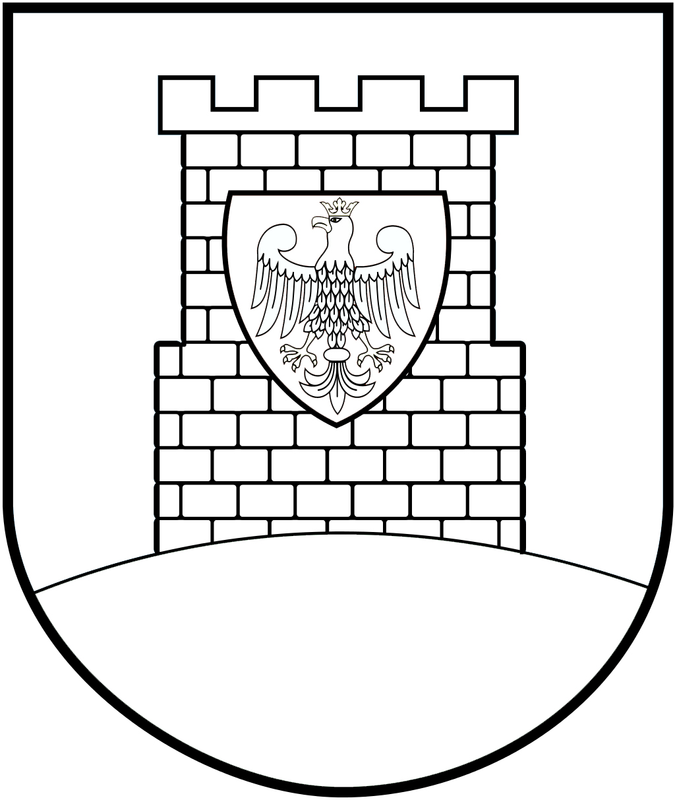

HERB RYTRA

Bawimy się w malarza
Gdy już wykonany herb - dziecko usiądzie przy oknie w swoim domu i namaluje farbami widok z okna na naszą miejscowość,
lub
w ogródku przydomowym przypnie do ogrodzenia spinaczami do bielizny
kartkę papieru i maluje widoczny krajobraz, jak prawdziwy malarz na sztalugach.

GRATULACJE DLA Julki ♥ Frania ♥ Tomka ♥ Mikołaja ♥ Emilki ♥ Nikoli ♥ Sajmona♥

za przepiękne RUINY ZAMKU

Z Ryterskim pozdrowieniem p. Ela

Karty pracy dla chętnych dzieci

Wykonaj dodawanie i wpisz właściwą liczbę
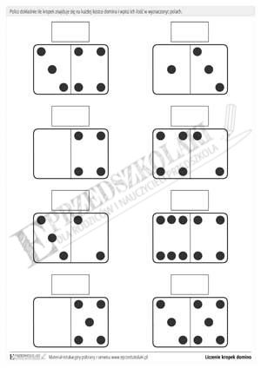

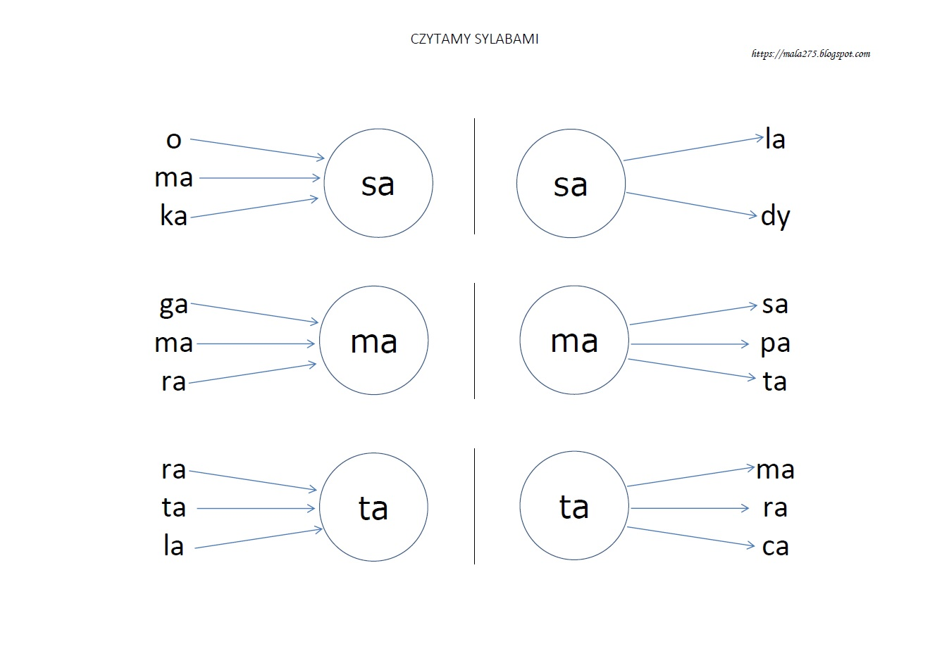

Powycinaj sylaby i ułóż z nich wyrazy - naklej na kartkę
